Итоги социально-экономического развития Гродненской области
за январь-июнь 2016 года

Объем валового регионального продукта в январе-июне 2016 года составил 34,5 трлн. рублей, или 97,5% к январю-июню 2015 года, в том числе по видам деятельности: промышленность – 100,7%, строительство – 83,8%, сельское, лесное и рыбное хозяйство – 101,4%, оптовая и розничная торговля; ремонт автомобилей и мотоциклов – 92,9%, транспортная деятельность, складирование, почтовая и курьерская деятельность – 97,6%.
(рисунок 1)
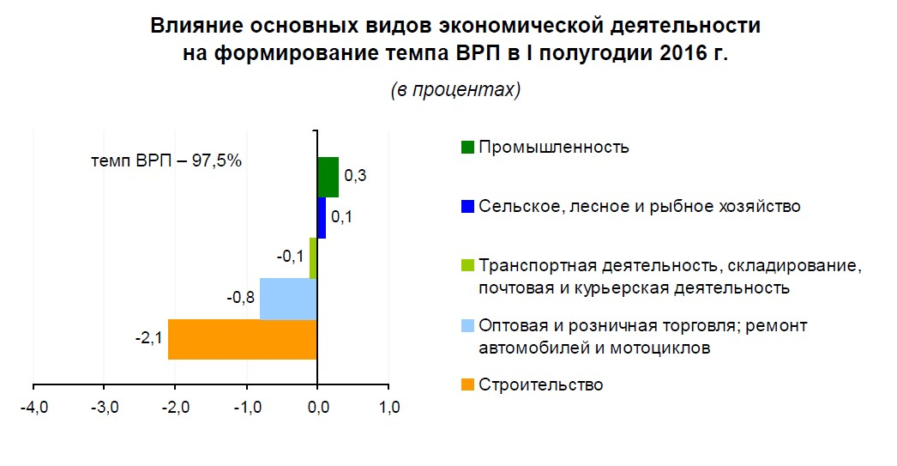
В целом по области произведено промышленной продукции на сумму 40,8 трлн. рублей. Индекс физического объема по набору товаров-представителей составил 100,5 %, в том числе обрабатывающая промышленность – 100,7 % (удельный вес в общем объеме производства – 87,4 %); снабжение электроэнергией, газом, паром, горячей водой и кондиционированным воздухом – 101,0 % (10,8 %); водоснабжение; сбор, обработка и удаление отходов, деятельность по ликвидации загрязнений – 94,5 % (1,5 %), горнодобывающая промышленность – 79,0 % (0,2 %).
На 1 июля 2016 года на складах промышленных предприятий области находилось готовой продукции на сумму 4,1 трлн. рублей, удельный вес запасов в среднемесячном объеме производства – 69,5 % (на 01.07.2015 – 82,5 %, на 01.01.2016 – 71,3 %).
Сокращение складских запасов обеспечило выполнение областью норматива запасов готовой продукции по коммунальным предприятиям – факт на 1 июля 2016 года составил 39,9% среднемесячного объема производства при задании на 2015 год 50,0%.
Сельскохозяйственными организациями, включая крестьянские (фермерские) хозяйства, в первом полугодии произведено продукции на сумму 7,0 трлн. рублей, или 103,4% к соответствующему периоду 2015 года, в том числе: животноводство – 103,0%, растениеводство – 106,2%.
Произведено молока в объеме 571,1 тысячи тонн, что на 1,8% выше аналогичного периода 2015 года. Продуктивность коров увеличилась на 20 килограммов и составила 2615 килограммов.
Производство (выращивание) скота и птицы составило 144,2 тысячи тонн, или 104,0% к январю-июню 2015 года, в том числе мяса крупного рогатого скота – 101,0%, свинины – 108,1%, мяса птицы – 103,5%.
(рисунок 2)
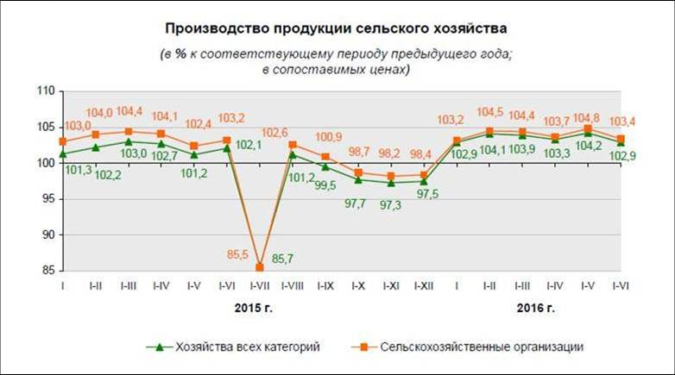

За январь-июнь 2016 года выполнено строительно-монтажных работ (включая работы по монтажу оборудования) на сумму 5,7 трлн. рублей, или 84,8% к аналогичному периоду 2015 года
В целом по области введено в эксплуатацию 207,3 тыс. кв. м. жилья, или 37,0% годового задания (561 тыс. кв. м.).
Для граждан, осуществляющих жилищное строительство с государственной поддержкой, сдано 93,8 тыс. кв. м. общей площади, или 75,6 % задания на год (124 тыс. кв. м.), из которых по государственному заказу 68,1 тыс. кв. метров. Ввод в действие индивидуальных жилых домов населением составил 70,4 тыс. кв. м.(34,0 % от общего ввода).
Для многодетных семей введено в эксплуатацию 379 квартир общей площадью 20,6 тыс. кв. метров, для сдачи в коммерческий наем (арендное) – 25,9 тыс. кв. м. (409 квартир), социального жилья 5,1 тыс. кв. метров (102 квартиры).
Объем розничного товарооборота торговли через все каналы реализации составил 18 трлн. руб., или 94% к уровню января-июня 2015 года.
За январь-июнь 2016 г. количество розничных торговых объектов области увеличилось на 361 (торговая площадь увеличилась на 6,4 тыс. кв. м.), в том числе на 95 магазинов с торговой площадью 4,6 тыс. кв. м.
Объем внешней торговли товарами без учета организаций, подчиненных республиканским органам госуправления составил 653,8 млн. долл. США, или 98,5% к уровню января-июня 2015 года. Экспорт товаров составил 393,6 млн. долл. США, или 105,6% к уровню января-июня 2015 г. (задание на январь-июнь 2016 года – 103,9%), импорт товаров – 260,3 млн. долл. США, или 89,4% к уровню января-июня 2015 года. Сальдо внешней торговли товарами положительное – 133,3 млн. долл. США, увеличилось на 51,7 млн. долл. США к уровню января-июня 2015 года.
В январе-июне 2016 г. организации области осуществляли экспортно-импортные операции с 88 странами мира, при этом продукция экспортировалась на рынки 62 государств. К уровню января-июня 2015 года география расширилась на 7 стран – Бангладеш, Египет, Ирак, Мьянму, Монголию, Таиланд, Хорватию.
Основные страны-импортеры гродненской продукции – Российская Федерация, Польша, Литва, Казахстан, Украина, на долю которых приходится более 92% экспорта.
(рисунок 3)
Объем экспорта на новые перспективные рынки в январе-июне 2016 года составил 862,8 тыс.долл.США, темп роста – 89,9%. Отставание от равномерного тренда составило 137,2 тыс.долл.США, выполнено 43,1% годового задания.
Продукция области экспортируется на рынки 18 перспективных стран, при этом поставки увеличены на рынки 3 стран:
в Сербию (на 68,1 тыс.долл.США, или в 1,8 раза) экспортировано зерно злаков КУП «Сморгонский комбинат хлебопродуктов», бинокли ИПУП «Белтекс-Оптик»;
Швейцарию (на 20,8 тыс.долл.США, или на 26,6%) экспортированы корзинки плетеные ООО «Белбаскитлид», поддоны деревянные СП ЗАО «Теста», ООО «Вудпак», фонари ИПУП «Белтекс-Оптик»;
Чили (на 0,5 тыс.долл.США, или на 15,6%) экспортированы фонари, бинокли ИПУП «Белтекс-Оптик».
В январе-июне 2016 года впервые экспортирована продукция на рынки 4 перспективных стран: столярные изделия ООО «Халес» в Ирак – на 204,9 тыс.долл.США, шкуры крупного рогатого скота в Таиланд на 5,8 тыс.долл.США, бинокли, монокли ИПУП «Белтекс-Оптик» в Мьянму – на 0,6 тыс.долл.США, Бангладеш – на 0,3 тыс.долл.США.
Темп роста экспорта услуг (без учета организаций республиканской подчиненности) в 2015 году составил 97,1%, импорта – 76,2 %. Положительное значение торгового сальдо увеличилось увеличилось на 4,1 млн. долл. США к уровню января-июня 2015 года и сложилось в размере 43,8 млн. долл. США.
Экспортные услуги осуществлялись в 93 страны мира. На долю восьми основных стран-партнеров приходится 82,3% экспорта услуг. Основными потребителями услуг являлись резиденты Российской Федерации (40,7%), Литвы (14,4%), Польши (9,1%), Германии (6,6%), Соединенного Королевства (3,8%), США (3,5%), Китая (2,1%), Австрии (2,0%).
Объем инвестиций в основной капитал за январь-июнь 2016 года по области составил 11,7 трлн. рублей, что в сопоставимых условиях составляет 91,7% к уровню января-июня 2015 года. На приобретение машин, оборудования, транспортных средств использовано 4,4 трлн. рублей, или 37,2% от общего объема инвестиций.
В экономику области привлечено 45,2 млн. долл. США прямых иностранных инвестиции на чистой основе (без учета задолженности прямому инвестору за товары, работы, услуги).
Показатель по энергосбережению составил минус 4,6%.
За январь – июнь 2016 года получено 386,0 млрд. рублей чистой прибыли, выручка от реализации продукции, товаров, работ, услуг составила 79,8 трлн. рублей, или 111,5% к соответствующему периоду 2015 года.
Рентабельность продаж на 1 июля 2016 г. составила 6,2%, в том числе в организациях промышленности – 7,4%, сельского хозяйства – 3,0%, строительства – 7,5%.
По сравнению с январем 2016 года количество убыточных организаций сократилось на 90 организацию и составило 196 организаций.
Уровень безработицы на 1 июля 2016 года – 1,2 процента к численности экономически активного населения. По итогам января-июня 2016 года номинальная среднемесячная заработная плата в области увеличилась к январю-июню 2015 года на 4,9 процента и составила 5 997,9 тыс. рублей. Изменение реальной заработной платы к январю-июню 2015 года в области составило 93,3 процента.

Комитет экономики
Гродненского облисполкома

